Статистико-аналитический отчет
о результатах государственной итоговой аттестации по образовательным программам основного общего образования в 2022 году в муниципальном образовании Куркинский район

    - целях оценки результатов освоения образовательных программ основного общего образования в соответствии с требованиями федерального государственного образовательного стандарта основного общего образования, планирования комплекса мероприятий по повышению качества образования в образовательных организациях муниципального образования Куркинский района проведён анализ итогов государственной итоговой аттестации (далее - ГИА-9) в форме основного государственного экзамена (далее - ОГЭ).

Предметом анализа ГИА-9 стали:
контингент участников в 2022 году;

условия проведения ГИА-9;
уровень освоения образовательных программ основного общего
образования в соответствии с требованиями ФГОС ООО для получения документа об основном общем образовании (доля выпускников, успешно сдавших обязательные экзамены по двум учебным предметам по математике и русскому языку и 2 предметам по выбору);

апелляции о несогласии с выставленными баллами.

- Проведение ГИА в 2022 году

В 2022 году государственная итоговая аттестация проведена в соответствии с приказами Министерства просвещения Российской Федерации и Федеральной службы по надзору в сфере образования и науки от 07.11.2018 №189/1513 «Об утверждении Порядка проведения государственной итоговой аттестации по образовательным программам основного общего образования» от 12.04.2021 №162/471 «Об утверждении единого расписания и продолжительности проведения основного государственного экзамена по каждому учебному предмету, требований к использованию средств обучения и воспитания при его проведении в 2022 году», приказами министерства образования Тульской области о проведении на территории Тульской области основного государственного экзамена по учебным предметам на каждый день проведения экзаменов.
В 2022 году на территории муниципального образования Куркинский район обеспечены материально-технические условия для проведения ОГЭ в пунктах проведения экзаменов (далее – ППЭ) в соответствии с требованиями Порядка проведения государственной итоговой аттестации по образовательным программам основного общего образования, с соблюдением требований санитарного законодательства Российской Федерации, с учетом противоэпидемиологических требований по Covid-19; организован подвоз и сопровождение участников государственной итоговой аттестации по образовательным программам основного общего образования из образовательной организации в ППЭ и по окончании экзаменов обратно в образовательную организацию.
Государственная итоговая аттестация, завершающая освоение имеющих
аккредитацию основных образовательных программ основного общего образования, является обязательной.
К ГИА допускались обучающиеся, не имеющие академической задолженности, в полном объеме выполнившие учебный план (имеющие годовые отметки по всем учебным предметам учебного плана за 9 класс не ниже удовлетворительных), а также имеющие результат «зачет» за итоговое собеседование по русскому языку.
В итоговом собеседовании, которое являлось условием допуска к государственной итоговой аттестации по образовательным программам основного общего образования, 9 февраля 2022 года приняли участие 88 обучающихся 9 классов. Итоговое собеседование проводилось в образовательных организациях по месту обучения учащихся. Все учащиеся получили «зачет».
ГИА проводилась в форме основного государственного экзамена с использованием контрольных измерительных материалов, представляющих собой комплексы заданий стандартизированной формы (КИМ).
Содержание экзаменационных материалов 2022 года было направлено на
выявление и оценку умений применять знания для решения практических задач.
ГИА с использованием механизмов независимой оценки знаний даёт возможность соотнести данные внешнего и внутреннего контроля качества образования, получить более объективную информацию об освоении содержания образования. Анализ результатов позволяет выявить не только уровень освоения выпускниками образовательного стандарта, качество учебных достижений, но и может способствовать принятию обоснованных управленческих решений по проблемам повышения качества образования и развития муниципальной системы образования.
В 2022 году государственная итоговая аттестация включала в себя 4 экзамена: 2 обязательных: по русскому языку и математике и 2 предмета по выбору.
Для участников ГИА – детей-инвалидов государственная итоговая аттестация по их желанию проводилась только по двум обязательном учебным предметам.
Общее руководство проведения ГИА на территории Тульской области осуществлялось министерством образования Тульской области.

В течение 2021/2022 учебного года педагогические коллективы образовательных организаций муниципального образования Куркинский район руководствовались нормативно - распорядительными документами федерального, регионального и муниципального уровней. В образовательных организациях создана информационная среда по подготовке и проведению ОГЭ: оформлены стенды для родителей (законных представителей) и обучающихся по вопросам проведения ГИА, обеспечена своевременная публикация информационных новостей на интернет-сайтах общеобразовательных организаций в разделе «ГИА». В течение учебного года осуществлялось консультирование (индивидуальное и групповое) по предметам, выносимым на государственную итоговую аттестацию, при этом активно использовались INTERNET-ресурсы: www.gia.edu.ru, www.fipi.ru. Организовано проведение пробных экзаменов в форме ОГЭ, итогового собеседования, диагностических работ, контрольных работ, тематических административных работ. Результаты всех работ анализировались, составлялись отчеты с указанием типичных ошибок и индивидуальных рекомендаций по коррекции пробелов, своевременно информировались родители (законные представители) выпускников.
Отделом образования Администрации муниципального образования Куркинский район организована работа телефона «горячей линии» по вопросам проведения ГИА-9, ведение раздела на официальном сайте Администрации муниципального образования Куркинский район.
В целях организации информационно-просветительской работы по вопросам ГИА-9 отдел образования Администрации муниципального образования Куркинский район информировал руководителей образовательных организаций, заместителей директоров по учебной работе, курирующих вопросы государственной итоговой аттестации о нормативно - правовых, распорядительных и инструктивно-методических документах по организации и проведению государственной итоговой аттестации в 2022 году.
Для проведения ГИА-9 на территории муниципального образования Куркинский район был задействован 1 пункт проведения экзамена.
В целях обеспечения открытости и прозрачности процедуры проведения государственной итоговой аттестации в муниципальном образовании Куркинский район на экзаменах присутствовал аккредитованный общественный наблюдатель.
К проведению ГИА-9 в 2022 году на территории муниципального образования Куркинский район привлечено 32 работника.
Медицинское обслуживание участников ГИА-9 в ППЭ осуществляли медицинские работники ГУЗ «Куркинская ЦРБ». В целях обеспечения охраны правопорядка в пунктах проведения экзаменов, повышения уровня безопасности во время проведения государственной итоговой аттестации по образовательным программам основного общего образования обеспечено присутствие в ППЭ сотрудников МО МВД России «Кимовский».
В 2022 году нарушений в Порядке проведения государственной итоговой аттестации по образовательным программам основного общего образования на территории муниципального образования Куркинский район не зафиксировано.

- Контингент участников ГИА-9 в 2022 году

В региональной информационной системе обеспечения проведения ГИА-9 в Тульской области в 2021/2022 учебном году (основное общее образование) «Планирование ГИА-9» зарегистрировано 88 выпускников 9-х классов из 10 образовательных организаций муниципального образования Куркинский район, реализующих имеющие государственную аккредитацию образовательные программы основного общего образования.
В ГИА приняли участие 87 человек, освоивших образовательные программы основного общего образования в очной форме, допущенных к ГИА в текущем году, 1 учащихся экзамены не сдавал, т.к. был болен.
Основной государственный экзамен сдавали 86 обучающихся, государственный выпускной экзамен - 1.
Количественная характеристика участников ГИА-9 в 2022 году представлена в таблице 1.

Таблица 1
Показатели | Количество  (чел.)
Всего обучающихся 9 классов на конец 2021/2022 учебного года | 88
Допущены к ГИА в 2022 году | 88
Не допущены к прохождению ГИА | 0
Прошли ГИА в форме ОГЭ и получили аттестат об основном общем образовании в основной период | 83  96,5 %
Прошли ГИА в Форме ГВЭ и получили аттестат об основном общем образовании в основной период | 1  100%

- Результаты ГИА-9 по учебным предметам

Государственная итоговая аттестация проводится в целях определения соответствия результатов освоения обучающимися образовательных программ основного общего образования соответствующим требованиям федерального государственного образовательного стандарта основного общего образования (утв. приказом Министерства образования и науки РФ от 17 декабря 2010 г. № 1897). Итоговая оценка результатов освоения основных образовательных программ основного общего образования включает, в том числе результаты государственной итоговой аттестации выпускников, характеризующие уровень достижения планируемых результатов освоения основной образовательной программы основного общего образования.

3.1 Русский язык
В 2022 году ОГЭ по русскому языку сдавали 86 выпускников 9-х классов, ГВЭ – 1.
В основной период проведения ГИА успешно сдали 85 человека, или 98,8% от общего количества участников по русскому языку.

В таблице 2 приведены итоговые результаты ОГЭ по русскому языку.
Таблица 2
Наименование ОО | Кол-во | «2» | «3» | «4» | «5» | Средний балл | Качество  (%) | Успеваемость  (%)
МОУ Куркинская СОШ №1 | 24 | 0 | 4 | 7 | 13 | 4,4 | 83,3 | 100,0
МКОУ «Куркинская СОШ №2» | 24 | 0 | 2 | 11 | 11 | 4,4 | 91,7 | 100,0
МОУ Самарская СОШ | 15 | 1 | 4 | 4 | 6 | 4,0 | 66,7 | 93,3
МКОУ «Михайловская СОШ» им В.А.Казанского | 10 | 0 | 1 | 6 | 3 | 4,2 | 90,0 | 100
МОУ «Ивановская СОШ» | 4 | 0 | 1 | 1 | 2 | 4,3 | 75,0 | 100
МОУ «Крестовская СОШ» | 3 | 0 | 0 | 1 | 2 | 4,7 | 100,0 | 100,0
МКОУ «Птанская СОШ» | 2 | 0 | 1 | 0 | 1 | 4,0 | 50,0 | 100,0
МКОУ «Андреевская ООШ» | 2 | 0 | 1 | 0 | 1 | 4,0 | 50,0 | 100,0
МОУ «Шаховская ООШ» | 1 | 0 | 1 | 0 | 0 | 3,0 | 0 | 100,0
МОУ «Сергиевская ООШ» | 1 | 0 | 1 | 0 | 0 | 3,0 | 0 | 100,0
по Куркинскому району | 86 | 1 | 16 | 30 | 39 | 4,2 | 80,2 | 98,8

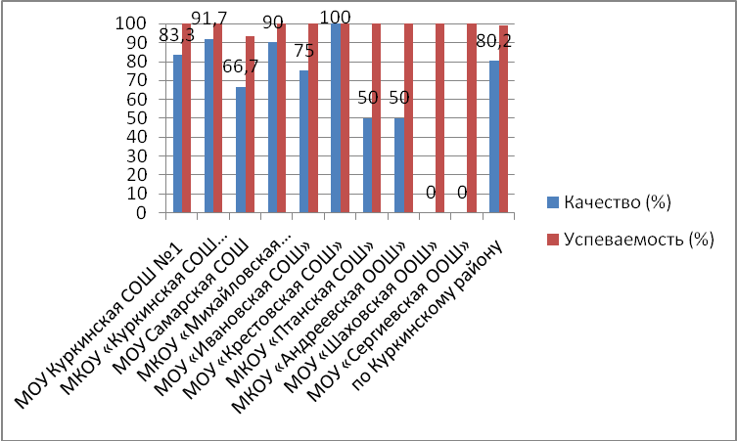

Приказом министерства образования Тульской области от 18.02.2022 №188 утверждено минимальное количество первичных баллов основного государственного экзамена, подтверждающих освоение обучающимися образовательных программ основного общего образования, и шкала перевода суммы первичных баллов за экзаменационные работы основного государственного экзамена в пятибалльною систему оценивания в 2022 году на территории Тульской области.
Для получения аттестата выпускники 9-х классов должны были набрать минимальное количество первичных баллов (соответствующих отметке «3» по пятибалльной системе оценивания) основного государственного экзамена по русскому языку - 15 баллов.
В процессе оценивания работ по русскому языку учитывались также дополнительные требования: для оценки «4» работа должна получить не менее 4 баллов за грамотность (по критериям ГК1-ГК4); для оценки «5» работа должна получить не менее 6 баллов за грамотность по критериям (по критериям ГК1-ГК4).

Дисциплина | Максимальный балл работы
Дисциплина | в 2021 году | в 2022 году
Русский язык | 33 | 33

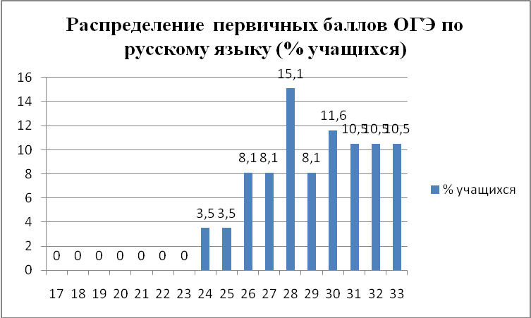

В 2022 году 9 участников ГИА из 3 общеобразовательных организаций: МОУ Куркинская СОШ №1, МКОУ «Куркинская СОШ №2», МКОУ «Михайловская СОШ» им.В.А. Казанского получили 33 первичных балла из 33 максимальных за выполнение всей экзаменационной работы.
Средний балл (по пятибалльной системе) по русскому языку - 4,2 (3,6 балла в 2021 году).
ОО с наивысшим средним баллом: МОУ «Крестовская СОШ» - 4,7.
ОО с наименьшим средним баллом; МОУ «Шаховская ООШ», МОУ «Сергиевская ООШ» - 3,0.

Математика
В 2022 году ОГЭ по математике сдавали 86 выпускников 9-х классов.
В основной период проведения ГИА успешно сдали ОГЭ по математике человека, или 98,8 % от общего количества участников; 1 обучающихся, или 1,2 % от общего количества участников ГИА получил неудовлетворительный результат.
В таблице 3 приведены итоговые результаты ОГЭ по математике с учетом пересдачи в основной период.

Таблица 3
Наименование ОО | Кол-во | 2 | 3 | 4 | 5 | Средний балл | Качество (%) | Успеваемость
МОУ Куркинская СОШ №1 | 24 | 0 | 2 | 22 | 0 | 3,9 | 91,7 | 100,0
МКОУ «Куркинская СОШ №2» | 24 | 0 | 9 | 14 | 1 | 3,7 | 62,5 | 100,0
МОУ Самарская СОШ | 15 | 1 | 5 | 8 | 1 | 3,6 | 60,0 | 93,3
МКОУ «Михайловская СОШ» им.В.А.Казанского | 10 | 0 | 3 | 6 | 1 | 3,8 | 70,0 | 100,0
МОУ «Ивановская СОШ» | 4 | 0 | 2 | 2 | 0 | 3,5 | 50,0 | 100,0
МОУ «Крестовская СОШ» | 3 | 0 | 1 | 2 | 0 | 3,7 | 33,7 | 100
МКОУ «Птанская СОШ» | 2 | 0 | 0 | 1 | 1 | 4,5 | 100,0 | 100,0
МКОУ «Андреевская ООШ» | 2 | 0 | 1 | 1 | 0 | 3,5 | 50,0 | 100
МОУ «Шаховская ООШ» | 1 | 0 | 0 | 1 | 0 | 4,0 | 100,0 | 100,0
МОУ «Сергиевская ООШ» | 1 | 0 | 0 | 1 | 0 | 4,0 | 100,0 | 100,0
По Куркинскому району | 86 | 1 | 23 | 58 | 4 | 3,8 | 72,1 | 98,8

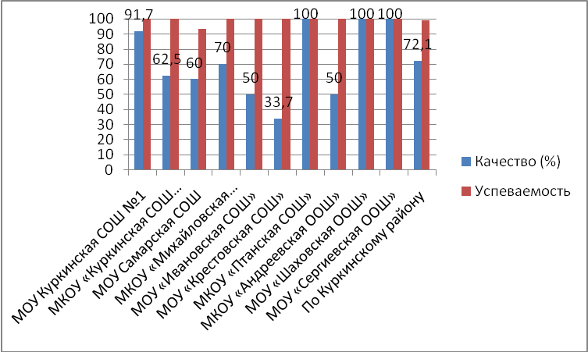

Для получения аттестата выпускники 9-х классов должны были набрать минимальное количество первичных баллов (соответствующих отметке «3» по пятибалльной системе оценивания) основного государственного экзамена по математике – 8 баллов (не менее 2 баллов за выполнение заданий по геометрии).
В процессе оценивания работ по математике учитывались также дополнительные требования: для оценки «4» работа должна получить не менее 2 баллов за выполнение заданий по геометрии; для оценки «5» работа должна получить не менее 2 баллов за выполнение заданий по геометрии.

Дисциплина | Максимальный балл работы
Дисциплина | в 2021 году | в 2022 году
Математика | 31 | 31

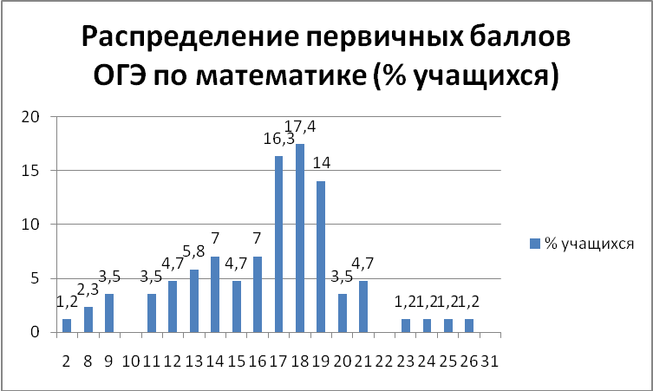

Средней балл (по пятибалльной школе) по математике –3,8 (3,7 баллов в 2021 году).
ОО с наивысшим средним баллом: МКОУ «Птанская СОШ» - 4,5.
ОО с наименьшим средним баллом: МОУ «Ивановская СОШ», МКОУ «Андреевская ООШ» - 3,5.

Обществознание
В 2022 году ОГЭ по обществознанию сдавали 56 выпускников 9-х классов.
В основной период проведения ГИА все успешно сдали ОГЭ по обществознанию.
В таблице 4 приведены итоговые результаты ОГЭ по обществознанию.
Таблица 4
Наименование ОО | Кол-во | 2 | 3 | 4 | 5 | Средний балл | Качество (%) | Успеваемость
МОУ Куркинская СОШ №1 | 19 | 0 | 10 | 9 | 0 | 3,5 | 47,4 | 100,0
МКОУ «Куркинская СОШ №2» | 21 | 0 | 14 | 6 | 1 | 3,4 | 33,3 | 100,0
МКОУ «Михайловская СОШ» им.В.А.Казанского | 10 | 0 | 2 | 6 | 2 | 4,0 | 80,0 | 100,0
МОУ «Ивановская СОШ» | 3 | 0 | 1 | 2 | 0 | 3,7 | 66,7 | 100,0
МКОУ «Птанская СОШ» | 2 | 0 | 0 | 2 | 0 | 4,0 | 100,0 | 100,0
МОУ «Сергиевская ООШ» | 1 | 0 | 1 | 0 | 0 | 3,0 | 0 | 100,0
По Куркинскому району | 56 | 0 | 28 | 25 | 3 | 3,6 | 50,0 | 100,0

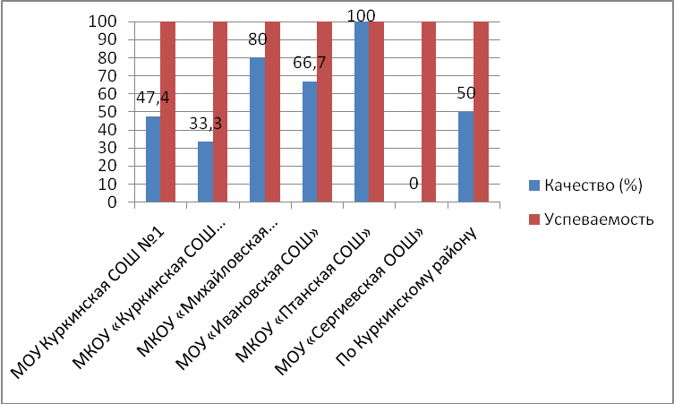

Для получения аттестата выпускники 9-х классов должны были набрать минимальное количество первичных баллов (соответствующих отметке «3» по пятибалльной системе оценивания) основного государственного экзамена по обществознанию – 14 баллов.

Дисциплина | Максимальный балл работы
Дисциплина | в 2019 году | в 2022 году
Обществознание | 39 | 37

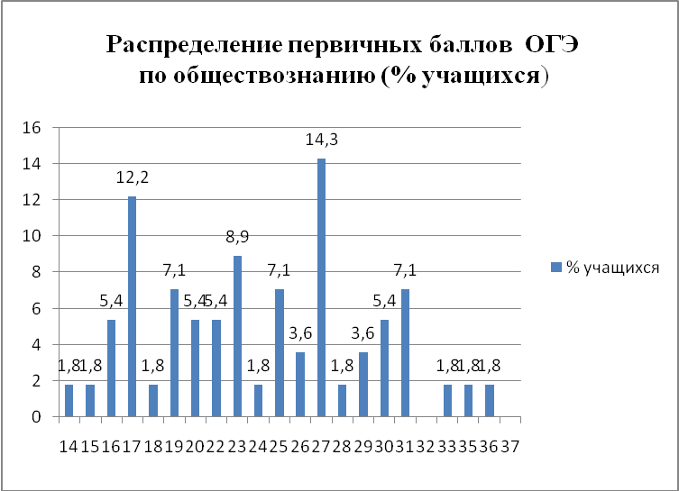

Средней балл (по пятибалльной школе) по обществознанию –3,6 (3,9 баллов в 2019 году).
ОО с наивысшим средним баллом: МКОУ «Михайловская СОШ» им.В.А.Казанского, МКОУ «Птанская СОШ» - 4,0.
ОО с наименьшим средним баллом: МОУ «Сергиевская ООШ» - 3,0.

Биология
В 2022 году ОГЭ по биологии сдавали 49 выпускников 9-х классов.
В основной период проведения ГИА все успешно сдали ОГЭ по биологии.
В таблице 5 приведены итоговые результаты ОГЭ по биологии с учетом пересдачи в основной период.

Таблица 5
Наименование ОО | Кол-во | 2 | 3 | 4 | 5 | Средний балл | Качество (%) | Успеваемость
МОУ Куркинская СОШ №1 | 3 | 0 | 0 | 3 | 0 | 4,0 | 100,0 | 100,0
МКОУ «Куркинская СОШ №2» | 24 | 0 | 4 | 15 | 5 | 4,0 | 83,3 | 100,0
МОУ Самарская СОШ | 13 | 0 | 4 | 6 | 3 | 3,9 | 69,2 | 100,0
МКОУ «Михайловская СОШ» им.В.А.Казанского | 3 | 0 | 0 | 1 | 2 | 4,7 | 100,0 | 100,0
МОУ «Ивановская СОШ» | 3 | 0 | 1 | 2 | 0 | 3,7 | 66,7 | 100,0
МКОУ «Андреевская ООШ» | 1 | 0 | 0 | 1 | 0 | 4,0 | 100,0 | 100
МОУ «Шаховская ООШ» | 1 | 0 | 1 | 0 | 0 | 3,0 | 0 | 100,0
МОУ «Сергиевская ООШ» | 1 | 0 | 1 | 0 | 0 | 3,0 | 0 | 100,0
По Куркинскому району | 49 | 0 | 11 | 28 | 10 | 4,0 | 77,6 | 100,0

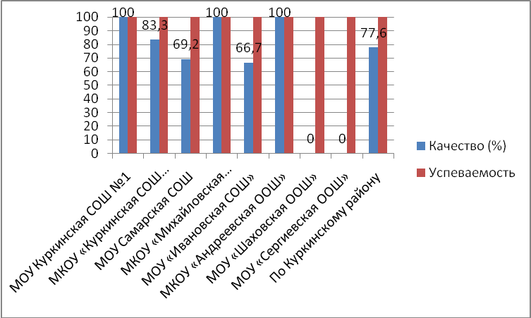

Для получения аттестата выпускники 9-х классов должны были набрать минимальное количество первичных баллов (соответствующих отметке «3» по пятибалльной системе оценивания) основного государственного экзамена по биологии – 13 баллов.

Дисциплина | Максимальный балл работы
Дисциплина | в 2019 году | в 2022 году
Биология | 46 | 45

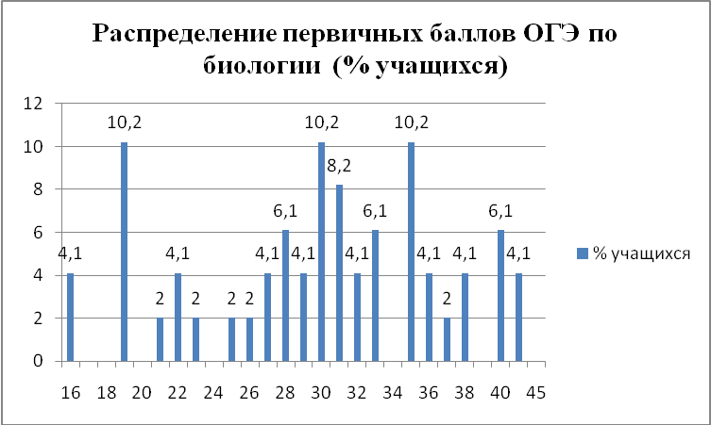

Средней балл (по пятибалльной школе) по биологии –4,0 (4,1 баллов в 2019 году).
ОО с наивысшим средним баллом: МКОУ «Птанская СОШ» - 4,5.
ОО с наименьшим средним баллом: МОУ «Ивановская СОШ», МКОУ «Андреевская ООШ» - 3,5.

География
В 2022 году ОГЭ по географии сдавали 43 выпускника 9-х классов.
В основной период проведения ГИА успешно сдали ОГЭ по географии 40 человек, или 93,0 % от общего количества участников; 3 обучающихся, или 7,0 % от общего количества участников ГИА получили неудовлетворительный результат.
В таблице 6 приведены итоговые результаты ОГЭ по географии с учетом пересдачи в основной период.

Таблица 6
Наименование ОО | Кол-во | 2 | 3 | 4 | 5 | Средний балл | Качество (%) | Успеваемость
МОУ Куркинская СОШ №1 | 18 | 0 | 4 | 14 | 0 | 3,8 | 77,8 | 100,0
МОУ Самарская СОШ | 13 | 3 | 1 | 6 | 3 | 3,7 | 69,2 | 76,9
МКОУ «Михайловская СОШ» им.В.А.Казанского | 5 | 0 | 2 | 2 | 1 | 3,8 | 60,0 | 100,0
МОУ «Крестовская СОШ» | 3 | 0 | 0 | 3 | 0 | 4,0 | 100,0 | 100,0
МКОУ «Птанская СОШ» | 2 | 0 | 0 | 0 | 2 | 5,0 | 100,0 | 100,0
МКОУ «Андреевская ООШ» | 1 | 0 | 0 | 1 | 0 | 4,0 | 100,0 | 100,0
МОУ «Шаховская ООШ» | 1 | 0 | 1 | 0 | 0 | 3,0 | 0 | 100,0
По Куркинскому району | 43 | 3 | 8 | 26 | 6 | 3,8 | 74,4 | 93,0

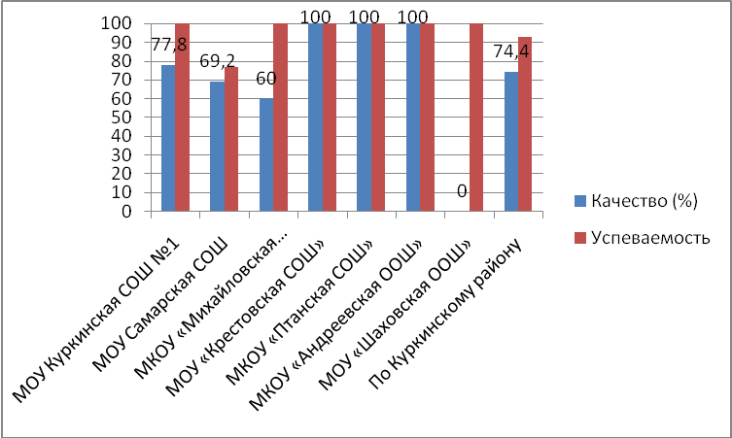

Для получения аттестата выпускники 9-х классов должны были набрать минимальное количество первичных баллов (соответствующих отметке «3» по пятибалльной системе оценивания) основного государственного экзамена по географии – 12 баллов.

Дисциплина | Максимальный балл работы
Дисциплина | в 2019 году | в 2022 году
География | 32 | 31

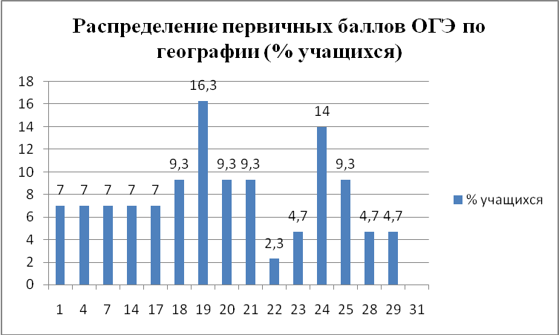

Средней балл (по пятибалльной школе) по географии –3,8 (4,3 баллов в 2019 году).
ОО с наивысшим средним баллом: МКОУ «Птанская СОШ» - 5,0.
ОО с наименьшим средним баллом: «Шаховская ООШ» - 3,0.

Английский язык
В 2022 году ОГЭ по географии сдавал 1 выпускник 9-х классов.
В основной период проведения ГИА успешно сдали ОГЭ по английскому языку 1 (100 %).
В таблице 7 приведены итоговые результаты ОГЭ по английскому языку.

Таблица 7
Наименование ОО | Кол-во | 2 | 3 | 4 | 5 | Средний балл | Качество (%) | Успеваемость
МОУ Куркинская СОШ №1 | 1 | 0 | 1 | 1 | 0 | 3,0 | 0 | 100,0
По Куркинскому району | 1 | 0 | 1 | 0 | 0 | 3,0 | 0 | 100,0

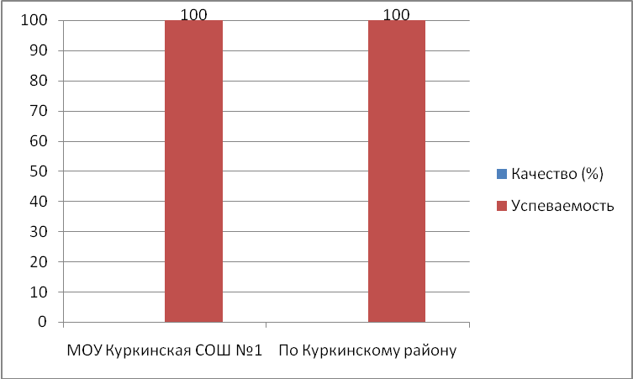

Для получения аттестата выпускники 9-х классов должны были набрать минимальное количество первичных баллов (соответствующих отметке «3» по пятибалльной системе оценивания) основного государственного экзамена по английскому языку – 29 баллов.

Дисциплина | Максимальный балл работы
Дисциплина | в 2019 году | в 2022 году
Английский язык | 70 | 68

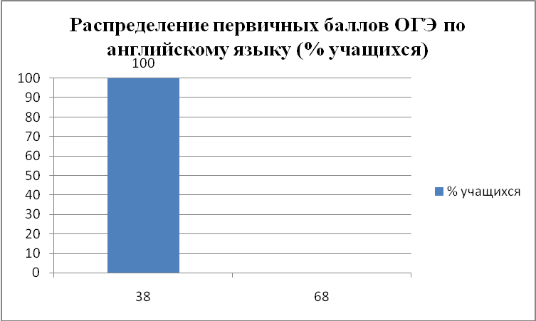

Физика
В 2022 году ОГЭ по физике сдавали 3 выпускника 9-х классов.
В основной период проведения ГИА успешно сдали ОГЭ физике 3 человека (100%).
В таблице 8 приведены итоговые результаты ОГЭ по физике
Таблица 8
Наименование ОО | Кол-во | 2 | 3 | 4 | 5 | Средний балл | Качество (%) | Успеваемость
МОУ Куркинская СОШ №1 | 1 | 0 | 0 | 1 | 0 | 4,0 | 100,0 | 100,0
МОУ Самарская СОШ | 2 | 0 | 0 | 2 | 0 | 4,0 | 100,0 | 100,0
По Куркинскому району | 3 | 0 | 0 | 3 | 0 | 4,0 | 100,0 | 100,0

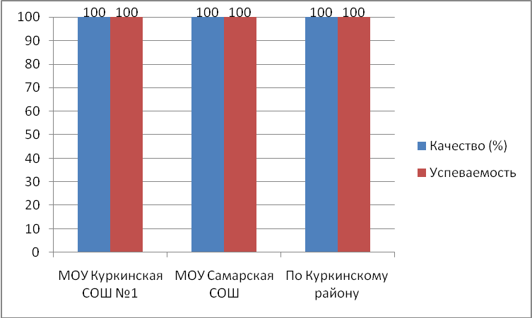

Для получения аттестата выпускники 9-х классов должны были набрать минимальное количество первичных баллов (соответствующих отметке «3» по пятибалльной системе оценивания) основного государственного экзамена по физике – 11 баллов.

Дисциплина | Максимальный балл работы
Дисциплина | в 2019 году | в 2022 году
Физика | 40 | 45

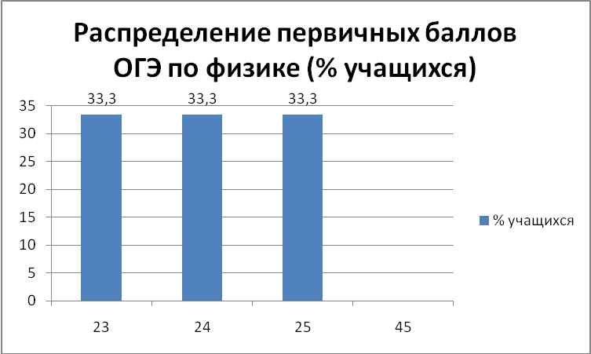

Средней балл (по пятибалльной школе) по физике –4,0 (4,0 баллов в 2019 году).

История
В 2022 году ОГЭ по истории сдавали 2 выпускника 9-х классов.
В основной период проведения ГИА успешно сдали ОГЭ по истории 2 человека (100%).
В таблице 9 приведены итоговые результаты ОГЭ по истории.

Таблица 9
Наименование ОО | Кол-во | 2 | 3 | 4 | 5 | Средний балл | Качество (%) | Успеваемость
МКОУ «Михайловская СОШ» им.В.А.Казанского | 2 | 0 | 0 | 1 | 1 | 4,5 | 100,0 | 100,0
По Куркинскому району | 2 | 0 | 0 | 1 | 1 | 4,5 | 100,0 | 100,0

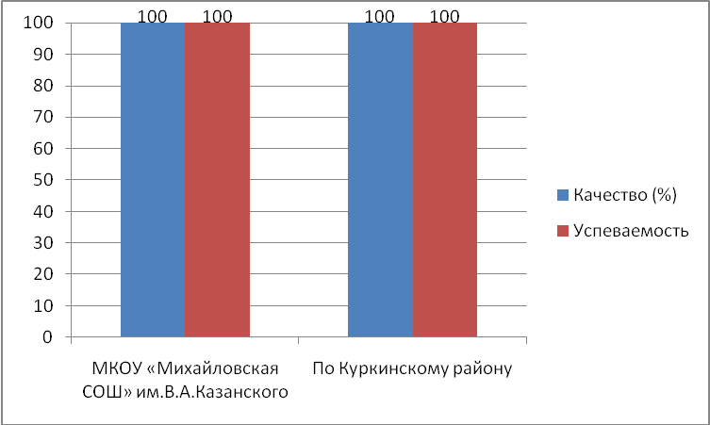
Для получения аттестата выпускники 9-х классов должны были набрать минимальное количество первичных баллов (соответствующих отметке «3» по пятибалльной системе оценивания) основного государственного экзамена по истории – 11 баллов

Дисциплина | Максимальный балл работы
Дисциплина | в 2021 году | в 2022 году
История | 44 | 37

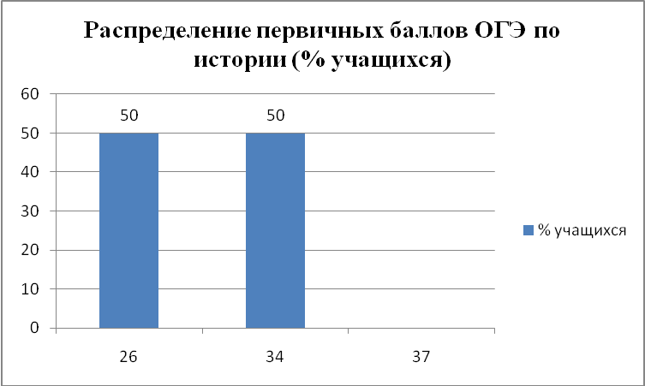

Средней балл (по пятибалльной школе) по истории –4,5 (в 2019 году историю не сдавали).

Химия
В 2022 году ОГЭ по химии сдавали 8 выпускников 9-х классов.
В основной период проведения ГИА успешно сдали ОГЭ по химии 8 человек.
В таблице 10 приведены итоговые результаты ОГЭ по химии.

Таблица 10
Наименование ОО | Кол-во | 2 | 3 | 4 | 5 | Средний балл | Качество (%) | Успеваемость
МОУ Куркинская СОШ №1 | 3 | 0 | 1 | 2 | 0 | 3,7 | 66,7 | 100,0
МКОУ «Куркинская СОШ №2» | 3 | 0 | 0 | 1 | 2 | 4,7 | 100,0 | 100,0
МОУ Самарская СОШ | 2 | 0 | 0 | 1 | 1 | 4,5 | 100,0 | 100,0
По Куркинскому району | 8 | 0 | 1 | 4 | 3 | 4,3 | 87,5 | 100

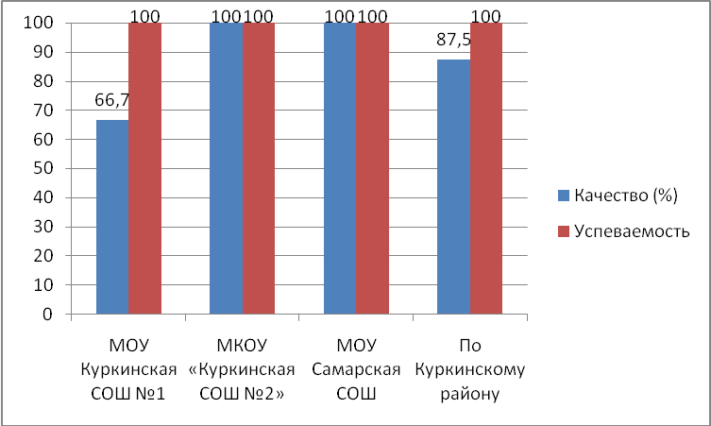

Для получения аттестата выпускники 9-х классов должны были набрать минимальное количество первичных баллов (соответствующих отметке «3» по пятибалльной системе оценивания) основного государственного экзамена по химии – 10 баллов.

Дисциплина | Максимальный балл работы
Дисциплина | в 2021 году | в 2022 году
Химия | 34 | 40
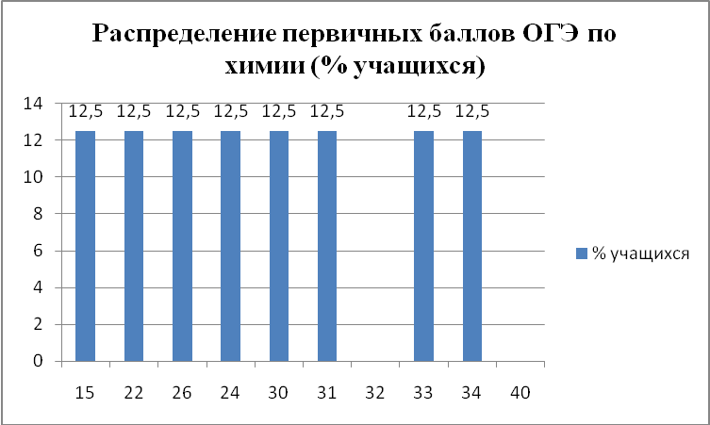

Средней балл (по пятибалльной школе) по химии –4,3 (5,0 баллов в 2019 году).
ОО с наивысшим средним баллом: МКОУ «Куркинская СОШ №2» - 4,7.
ОО с наименьшим средним баллом: МОУ Куркинская СОШ №1- 3,7.

Информатика
В 2022 году ОГЭ по информатике сдавали 6 выпускников 9-х классов.
В основной период проведения ГИА успешно сдали ОГЭ по информатике 6 человек (100%).
В таблице 11 приведены итоговые результаты ОГЭ по информатике.

Таблица 11
Наименование ОО | Кол-во | 2 | 3 | 4 | 5 | Средний балл | Качество (%) | Успеваемость
МОУ Куркинская СОШ №1 | 1 | 0 | 0 | 1 | 0 | 4,0 | 100,0 | 100,0
МОУ «Ивановская СОШ» | 2 | 0 | 1 | 1 | 0 | 3,5 | 50,0 | 100,0
МОУ «Крестовская СОШ» | 3 | 0 | 2 | 1 | 0 | 3,3 | 33,3 | 100,0
По Куркинскому району | 6 | 0 | 3 | 3 | 0 | 3,5 | 50,0 | 100,0

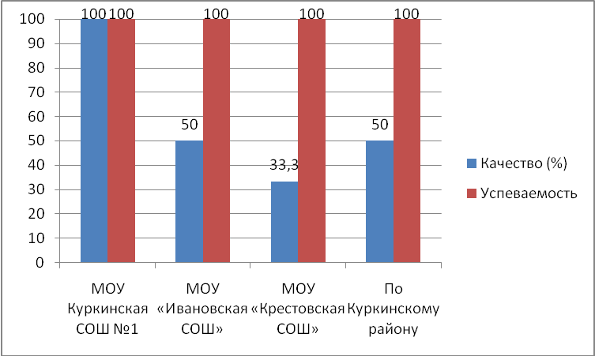

Для получения аттестата выпускники 9-х классов должны были набрать минимальное количество первичных баллов (соответствующих отметке «3» по пятибалльной системе оценивания) основного государственного экзамена по информатике и ИКТ – 5 баллов.

Дисциплина | Максимальный балл работы
Дисциплина | в 2021 году | в 2022 году
Информатика и ИКТ | 22 | 19

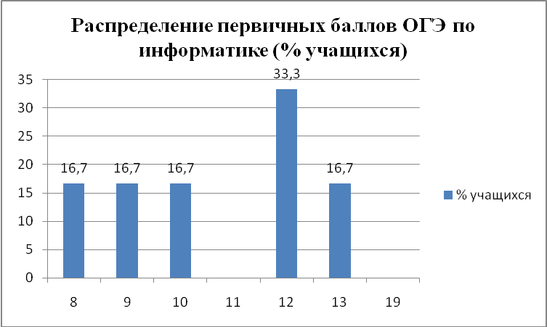

Средней балл (по пятибалльной школе) по информатике и ИКТ –3,5 (4,1 баллов в 2019 году).
ОО с наивысшим средним баллом: МОУ Куркинская СОШ №1 - 4,0.
ОО с наименьшим средним баллом: МОУ «Крестовская СОШ» - 3,3.

Общие выводы

В 2022 году в основной период проведения государственную итоговую аттестацию по образовательным программам основного общего образования успешно прошли 84 обучающихся образовательных организаций муниципального образования Куркинский район. Выпускникам выдан, в установленном законодательством об образовании порядке, аттестат об основном общем образовании, подтверждающий получение общего образования соответствующего уровня.
Проведенный анализ ГИА 2022 года позволяет выделить положительные моменты:
- В муниципальном образовании Куркинский район созданы необходимые
условия для проведения государственной итоговой аттестации в соответствии с требованиями Порядка, методическими рекомендациями, приказами министерства образования Тульской области.
- Замечания по созданным условиям проведения государственной итоговой
аттестации со стороны контролирующих и проверяющих органов, общественных наблюдателей, участников ГИА-9, родителей (законных представителей) обучающихся не зафиксированы.
Вместе с тем обозначены проблемные моменты:
- В основной период проведения ГИА 1 учащихся, или 1,2 % от общего
количества участников ГИА не сдал ОГЭ по трем предметам: по русскому языку, математике и географии; 2 учащихся, или 2,3 % не сдали по географии в основной период.
2. Анализ % качества знаний (качественная успеваемость), а также среднее значение количества баллов по государственной итоговой аттестации в 2022 году показали, что понизился средний балл по обществознанию, биологии, географии, химии, информатике, английскому языку по сравнению с 2019 годом (в 2020 году ГИА выпускники 9 классов не проходили, в 2021 году ГИА проходили только по русскому языку и математике). В связи, с чем требуется проведение тщательного анализа и выявление причин снижения качества освоения образовательных программ основного общего образования по учебным предметам.

Планируемая работа по улучшению качества результатов ОГЭ:
Всем школам рекомендовано:
- при подготовке к ОГЭ больше внимание уделять систематизации и обобщению учебного материала;
- работать с открытым банком заданий, размещенных на официальных сайтах в сети Интернет.

